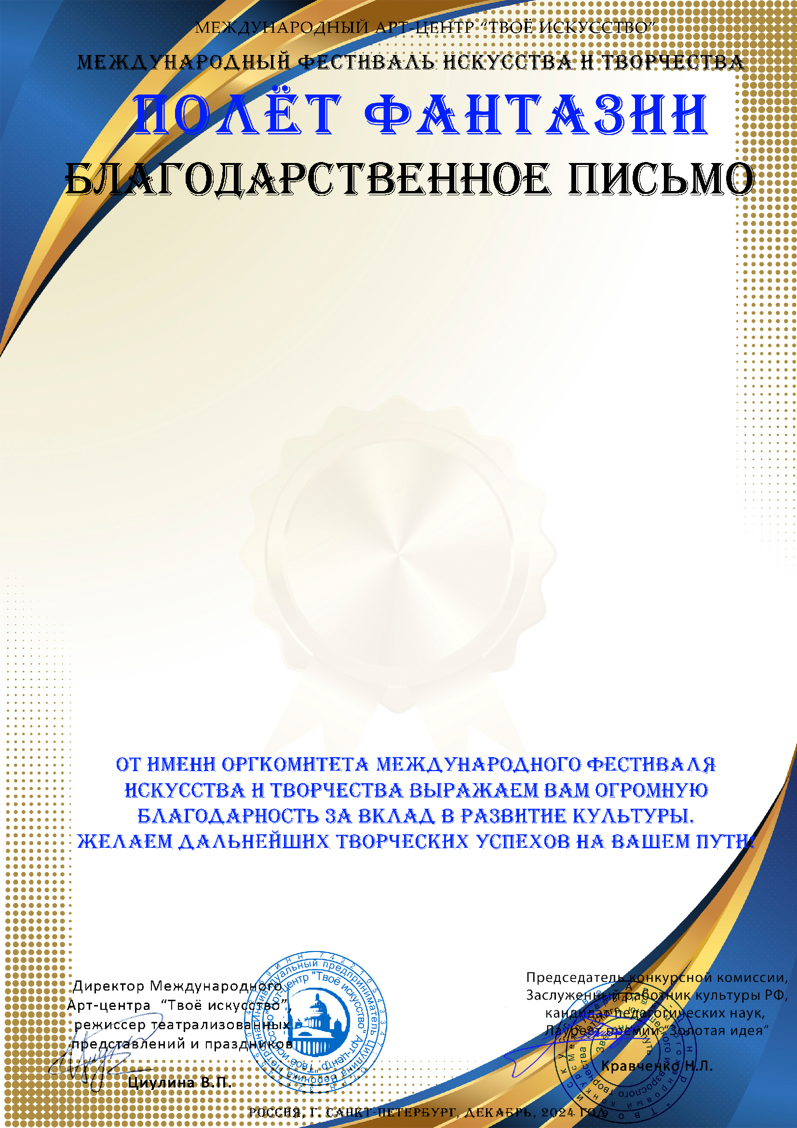
Серия № 83418

Лаврова Виталина Викторовна
МКУ ДО ДШИ ЗАТО Солнечный, Тверская область

